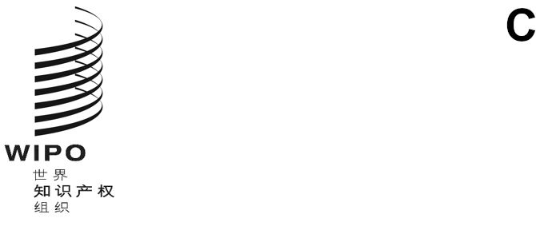
pct/wg/18/16
原文：英文
日期：2025年1月20日
专利合作条约（PCT）工作组
第十八届会议
2025年2月18日至20日，日内瓦
产权组织知识产权、遗传资源和相关传统知识条约
国际局编拟的文件

摘 要
- 2024年5月，产权组织成员国以协商一致方式通过了《产权组织知识产权、遗传资源和相关传统知识条约》（“条约”）。条约第7条的脚注特别提到了《专利合作条约》（PCT）。

条 约
- 产权组织知识产权与遗传资源、传统知识和民间文学艺术政府间委员会在经过20多年的讨论后，于2024年5月13日至24日举行了外交会议，最终通过了条约（文件GRATK/DC/7）。
- 条约旨在促进专利制度在遗传资源和遗传资源相关传统知识（下称相关传统知识）方面的有效性、透明度和质量，防止对在遗传资源和相关传统知识方面不具有新颖性或创造性的发明错误地授予专利。
- 条约对专利公开要求作出了强制性规定——这要求专利申请人公开遗传资源的原产国和/或提供相关传统知识的土著人民或当地社区，如果要求保护的发明是“基于”遗传资源和/或相关传统知识的话。如果此种信息不为申请人所知，则应公开遗传资源或相关传统知识的来源。如果上述信息均不为申请人所知，专利申请人必须就此作出声明。专利局应提供一定的指导，但没有义务核实所公开信息的真实性。
- 未公开所要求的信息，将按照适当、有效和适度的措施进行处理。条约还涉及对未公开进行补正的机会，和授权前和授权后情况下的错误。如果在公开要求方面存在欺诈意图，可规定授权后制裁或救济。没有欺诈的，条约的任何缔约方不得仅基于申请人未公开所要求信息而撤销专利、宣告专利无效，或使专利无法行使。
- 在不违反关于公开的现行国内法的前提下，条约纳入了一条不溯及既往的条款，即对本条约生效前已经提交的专利申请，不得施加任何本条约的义务。
- 缔约方可以建立遗传资源和相关传统知识信息系统（如数据库），在适用的情况下与土著人民和当地社区，以及其他利益攸关方协商，同时考虑其国情。此种信息系统应可供专利局为检索和审查专利申请而访问。条约的缔约方大会可设立一个或多个技术工作组，以解决任何相关问题，如专利局的可访问性。
- 条约规定了对条约的内在审查，以便在条约生效四年后对某些问题进行审查。这些问题包括是否将公开要求延伸至其他知识产权领域和衍生物，以及新技术和正在出现的技术带来的与条约的适用有关的其他问题。
- 条约涉及其他事项，并包括行政条款。以上仅为非正式摘要，请成员国参阅条约的完整正式文本。

与PCT的关系
- 条约第7条（“与其他国际协定的关系”）包含一个脚注，其中载有如下议定声明：
“议定声明：缔约各方请国际专利合作联盟大会审议修正《PCT实施细则》和（或）其《行政规程》的必要性，以便在某PCT缔约国根据其适用的国内法要求公开遗传资源和遗传资源相关传统知识时，为提交PCT国际申请指定该PCT缔约国的申请人提供机会，在提交国际申请时（对所有此种缔约国有效）或随后在任何此种缔约国的主管局进入国家阶段时遵守有关此种公开要求的任何形式要求。”
- 如果PCT成员希望根据本议定声明审议修改《PCT实施细则》事宜，它们可以请国际局提供所需的修正案草案，供工作组在下届会议上审议。

生 效
- 迄今为止，已有39个国家签署了条约，一个国家（马拉维共和国）批准了条约。条约将在15个有资格的有关方交存批准书或加入书三个月后生效。
- 请工作组注意本文件的内容，并考虑提出第11段所述的请求。
[文件完]

见https://www.wipo.int/en/web/traditional-knowledge/wipo-treaty-on-ip-gr-and-associated-tk
可在此查看：https://www.wipo.int/edocs/mdocs/tk/zh/gratk_dc/gratk_dc_7.pdf

